切割边缘检测

1. 先认按钮（主界面）
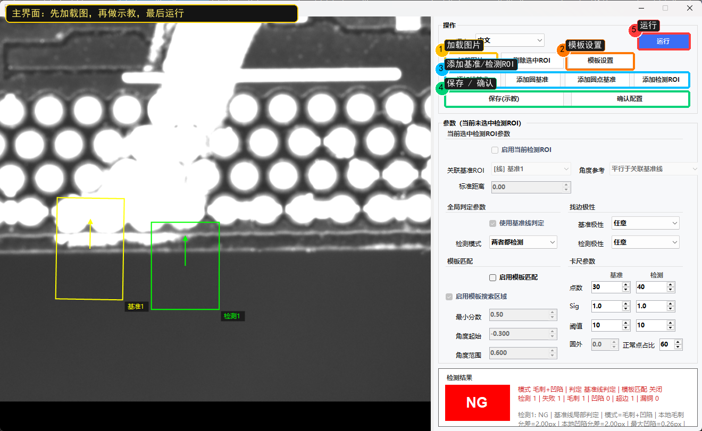
图1 主界面按钮位置（按编号找按钮）
- 1 加载图片：打开现场图像。
- 2 模板设置：产品会平移/旋转时才需要。
- 3 添加基准、添加检测ROI：先基准，后检测区域。
- 4 保存(示教)：保存当前设置；确认配置：交给上位机。
- 5 运行：用当前图像跑一次，右下角看 OK/NG。

2. 第一次示教：从合格图开始
第1点 点“加载图片”，选一张位置正常、边缘清楚的合格图。左侧能看到图像后再继续。
第2点 点“添加线基准”，框住稳定的直边；圆孔/圆形标记用“添加圆基准”。ROI 不要把大块背景、反光和毛刺一起框进去。
第3点 点“添加检测ROI”，把绿色框放到要检查的切割边缘上，长边顺着边缘。
第4点 点一下图上的检测ROI，在右侧勾选“启用当前检测ROI”，选关联基准，检测模式一般选“两者都检测”。
第5点 填“标准距离(mm)”（按图纸或合格样品），点“保存(示教)”后再点“运行”。

3. 模板页面怎么做（位置会变才做）
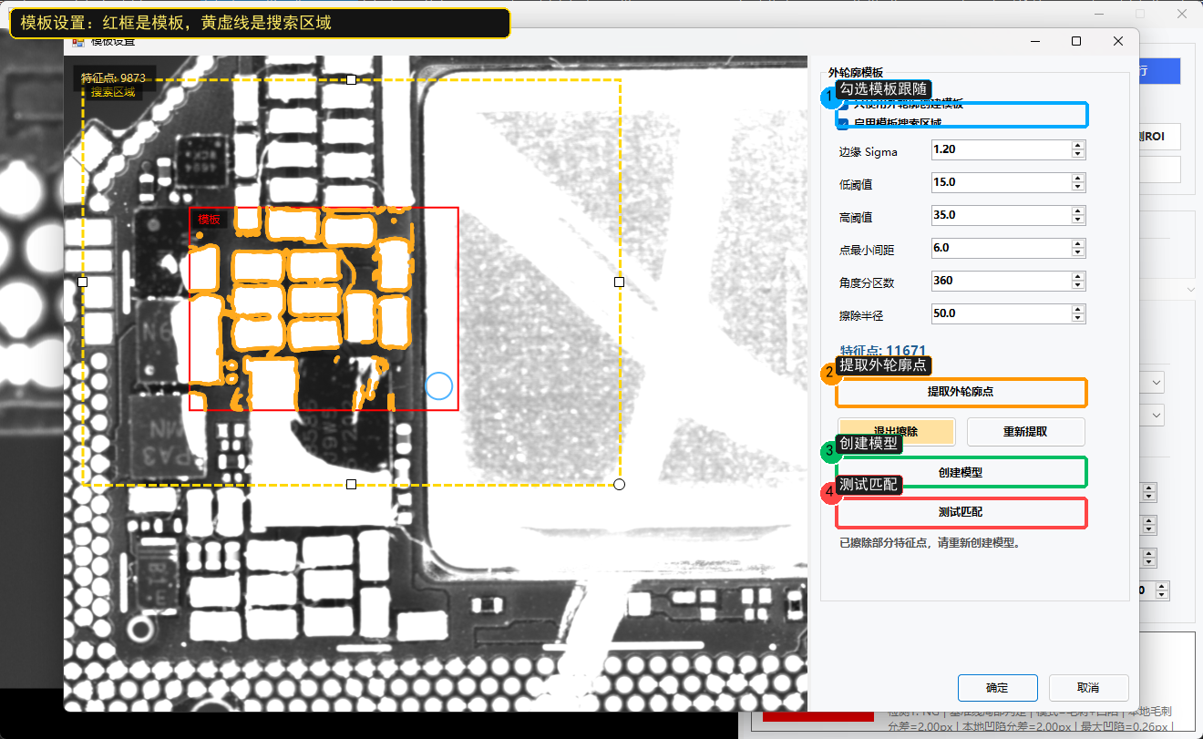
图2 模板设置：红框选模板，黄虚线限制搜索范围
第1点 点主界面“模板设置”。勾选“只使用外轮廓创建模板”和“启用模板搜索区域”。
第2点 在图上画黄虚线搜索区域，范围要能覆盖产品可能出现的位置，但不要大到把别的零件也包含进来。
第3点 画红框模板区域，选纹理稳定、每张图都不会变化的位置；不要选反光、文字或容易缺角的地方。
第4点 点“提取外轮廓点”→看橙色轮廓是否完整→点“创建模型”→点“测试匹配”。分数稳定、模板框落在产品上，才算通过。
第5点 模板不跟随时，先检查搜索区域和角度范围；位置固定的产品可以不启用模板匹配。

4. 掩膜怎么擦（把干扰轮廓排除）
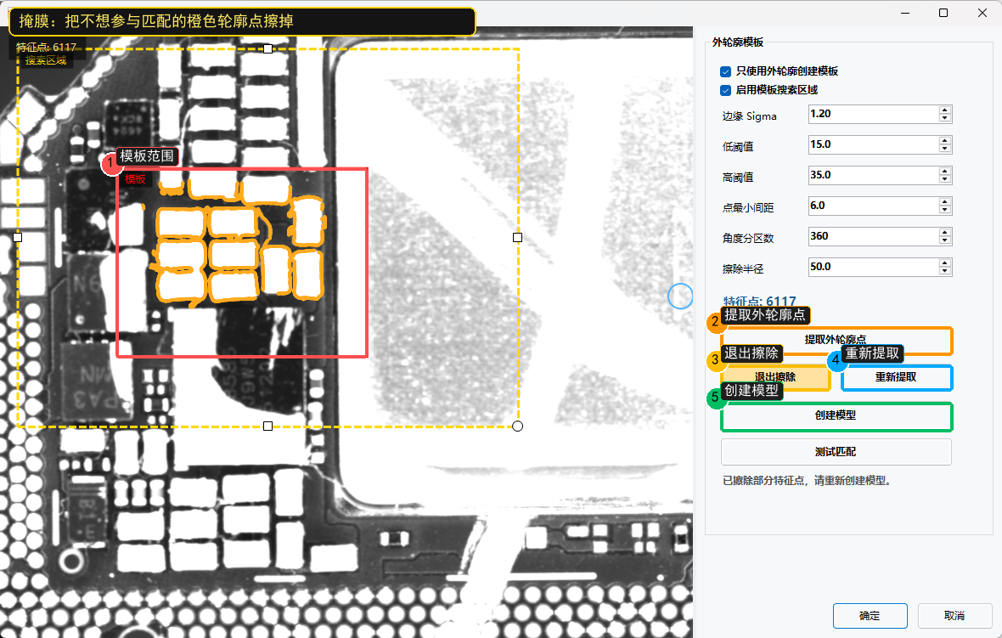
图3 掩膜示例：擦掉不想参与匹配的橙色点
第1点 先点“提取外轮廓点”，让橙色点显示出来。
第2点 进入擦除状态后，在图上点击/拖过不需要的点（例如反光、旁边零件、缺口处的杂点）。只擦干扰点，主体轮廓要保留。
第3点 擦完点“退出擦除”，再点“创建模型”。看到提示不再报“已擦除部分特征点，请重新创建模型”，再点“测试匹配”。
第4点 擦错了想恢复，点“重新提取”重新抓取轮廓，再重新擦一遍。

5. 运行后怎么看结果
- 右下角绿色 OK：模板、基准、检测ROI和距离判定都通过。
- 右下角红色 NG：先看旁边红字写的是哪一项失败；可能是模板没找到、边缘点太少，也可能是真正超差。
- 图上的黄色/绿色框是 ROI，箭头和点是本次找边结果。框跑偏时，先回到 ROI 位置和极性检查。
- 改过参数要重新点“运行”；确认没问题后点“保存(示教)”和“确认配置”。

